**PEMODELAN PROSES DAN ATURAN BISNIS**

**PEMESANAN TIKET PESAWAT**

**Laporan**

diajukan untuk memenuhi tugas pada mata kuliah Pemodelan Basis Data

oleh:

|  |  |
| --- | --- |
| Anggitha Yohana Clara  Annisa Aisyha Malik  I Gede Andika Yudantara  Yuda Prasetia | (1301174217)  (1301170031)  (1301174213)  (1301173069) |



**PROGRAM STUDI INFORMATIKA**

**FAKULTAS INFORMATIKA**

**UNIVERSITAS TELKOM**

**BANDUNG**

**2018**

**Proses Bisnis**

Penumpang yang akan memesan tiket, melakukan log in atau register. Selajutnya, Penumpang mencari dan memilih penerbangan mana yang akan ia beli tiketnya. Setelah memilih penerbangan, Penumpang mengisi data-data yang diperlukan untuk pemesanan tiket pesawat. Setelah mengisi data-data untuk pemesanan, Penumpang harus melakukan pembayaran untuk mendapatkan e-ticket yang memiliki *booking code* yang merupakan tiket *final* dari pemesanan tiket pesawat tersebut.

**Aturan Bisnis**

1. Penumpang yang akan memesan tiket harus memiliki: nama, email, dan no. HP.
2. Penumpang harus mengatur foto profil dan password.
3. Email dan no. HP setiap akun harus berbeda.
4. Penumpang melakukan pencarian dan penentuan penerbangan mana yang akan dipesan.
5. Penumpang dapat memilih penerbangan berdasarkan kota asal, kota tujuan, tanggal keberangkatan, jenis tiket, dan kelas penerbangannya.
6. Setiap penerbangan memiliki kode unik masing-masing.
7. Setiap penerbangan memiliki batasan jumlah penumpang.
8. Penumpang yang telah memilih penerbangan mana yang akan ia pesan dapat mengisi detail pemesanan tiket, yaitu berupa nama lengkap sesuai kartu identitas dan juga pemilihan asuransi, serta pemberitahuan kapasitas bagasi.
9. Setiap detail pemesanan tiket harus melakukan pembayaran agar dapat mendapatkan e-Ticket.
10. Untuk melakukan pembayaran terdapat payment code yang membedakan tiap transkasi.
11. Penumpang dapat memilih metode pembayaran.
12. Pembayaran memiliki batas waktu pembayaran.
13. Pembayaran biasanya dikenakan biaya admin tambahan.
14. E-ticket berisi detail penumpang, durasi penerbangan, rute penerbangan, nama maskapai, dan juga booking code sebagai kode final dari tiket.
15. Penumpang dapat terdiri dari orang dewasa dan anak-anak.

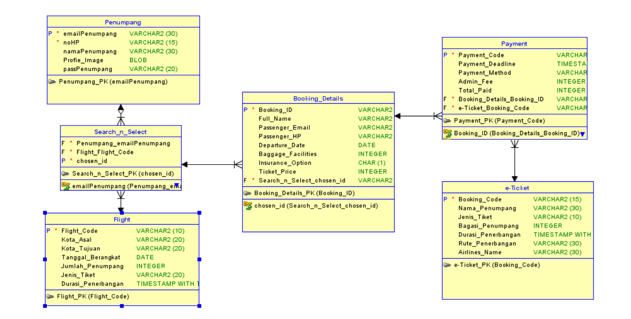

A close up of text on a white background

Description generated with high confidence

**Data Definition Language**

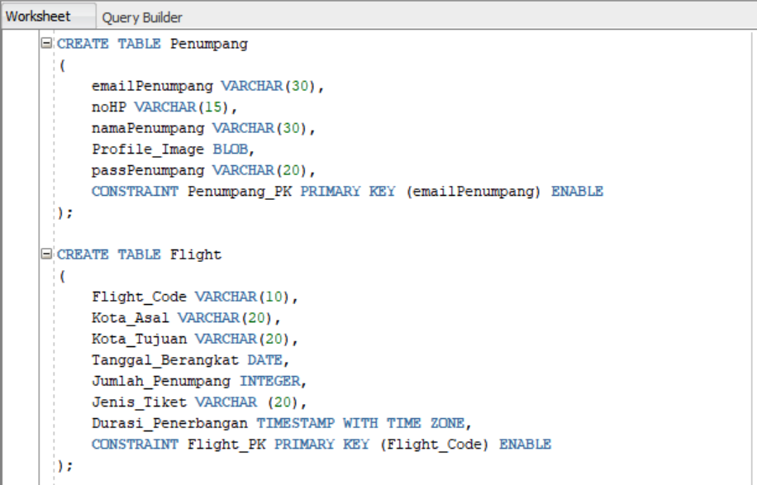

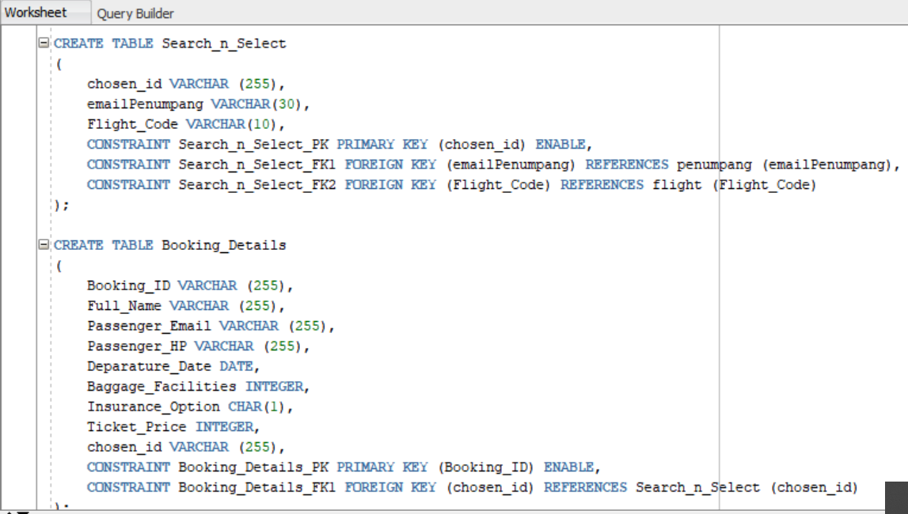

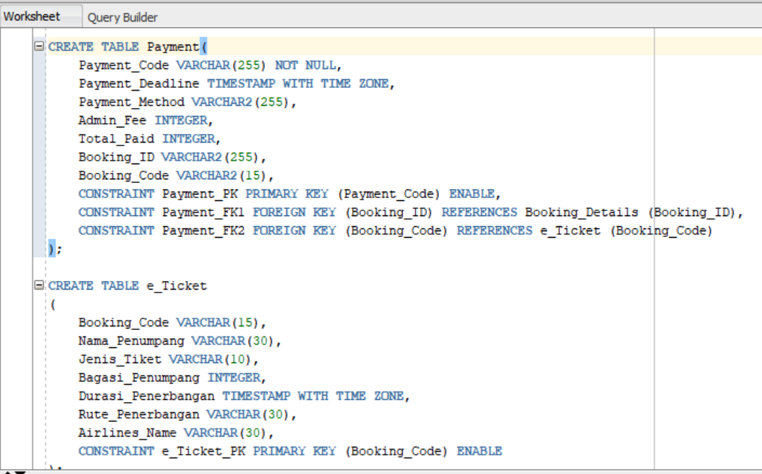

**Data Manipulation Language**

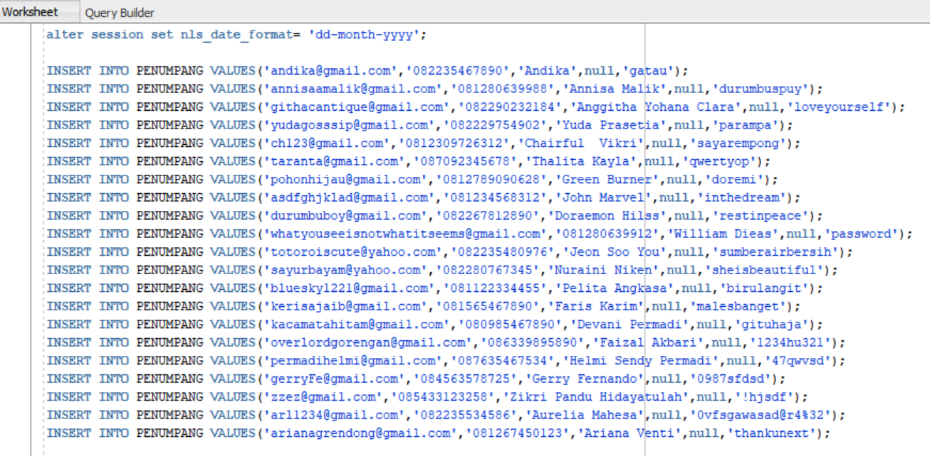

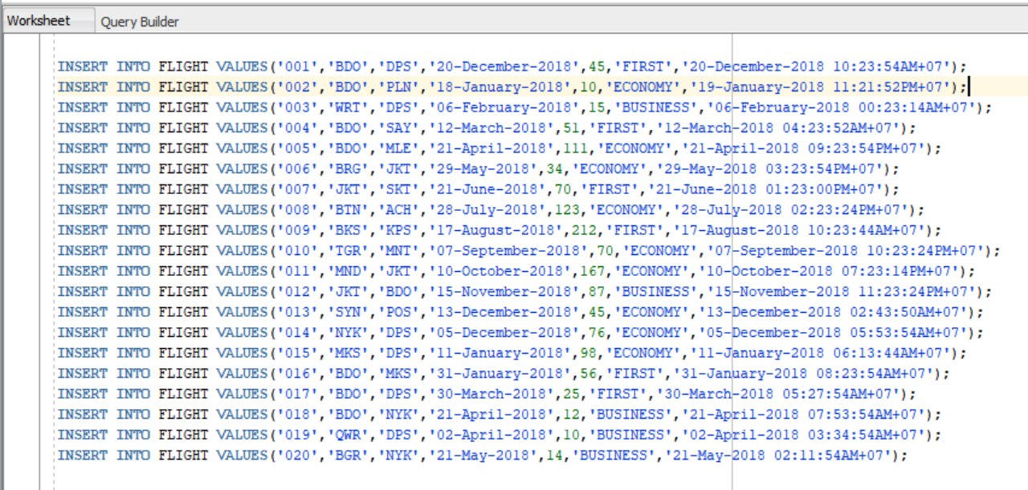

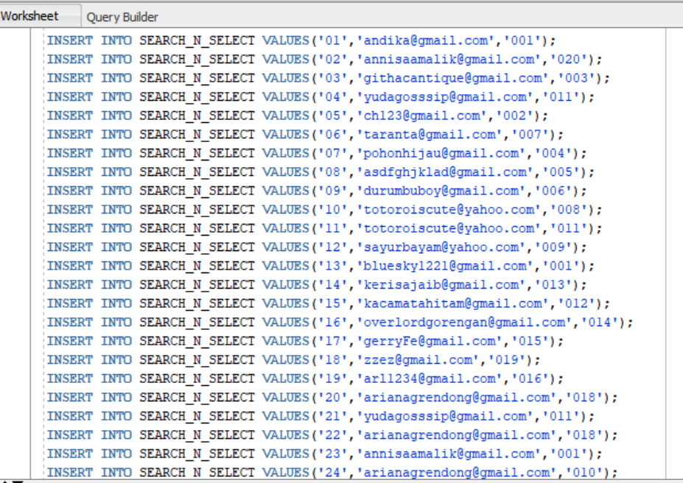

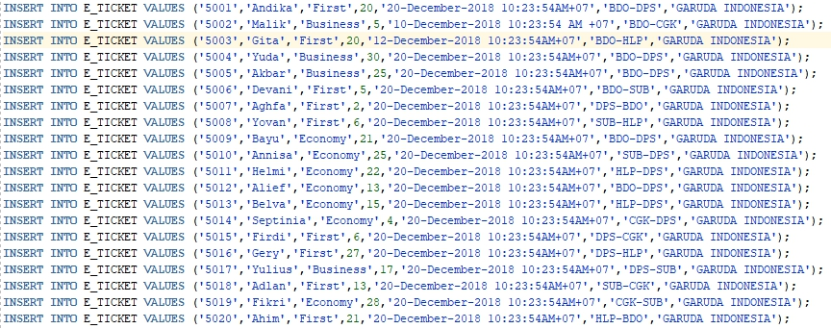

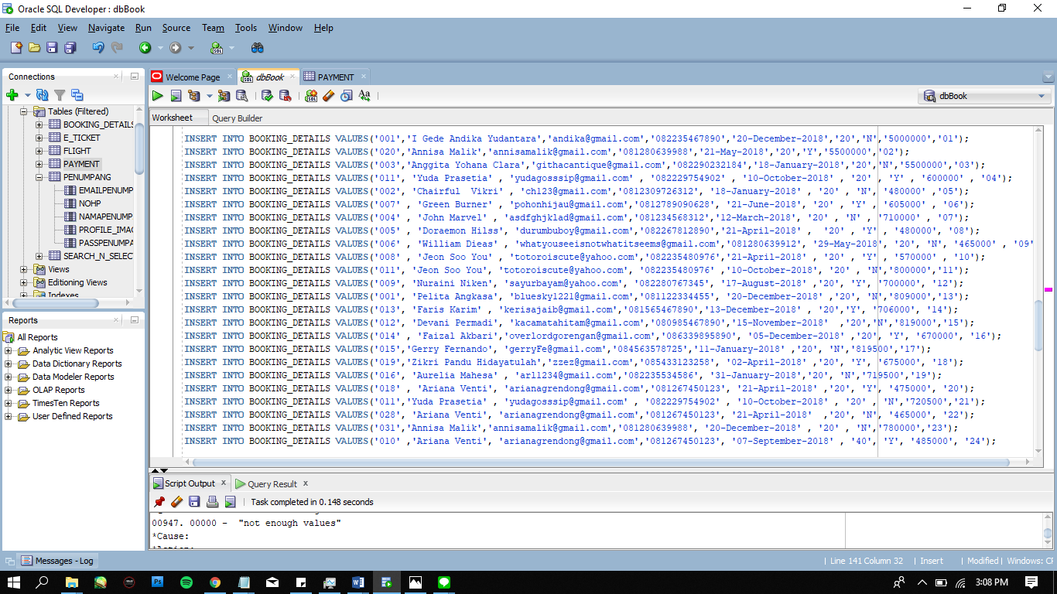

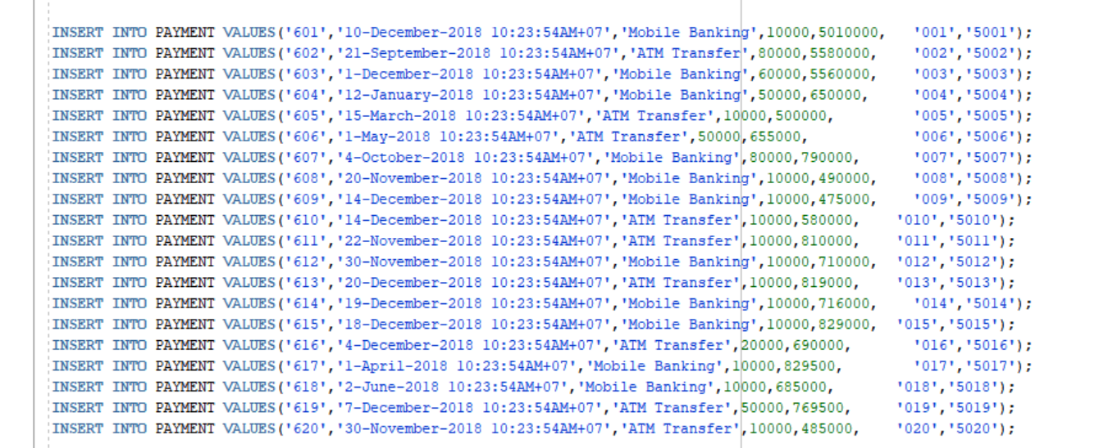

**Basic Query**

**SELECT namapenumpang || ' memiliki alamat email ' || emailpenumpang AS "DATA EMAIL" from penumpang;**

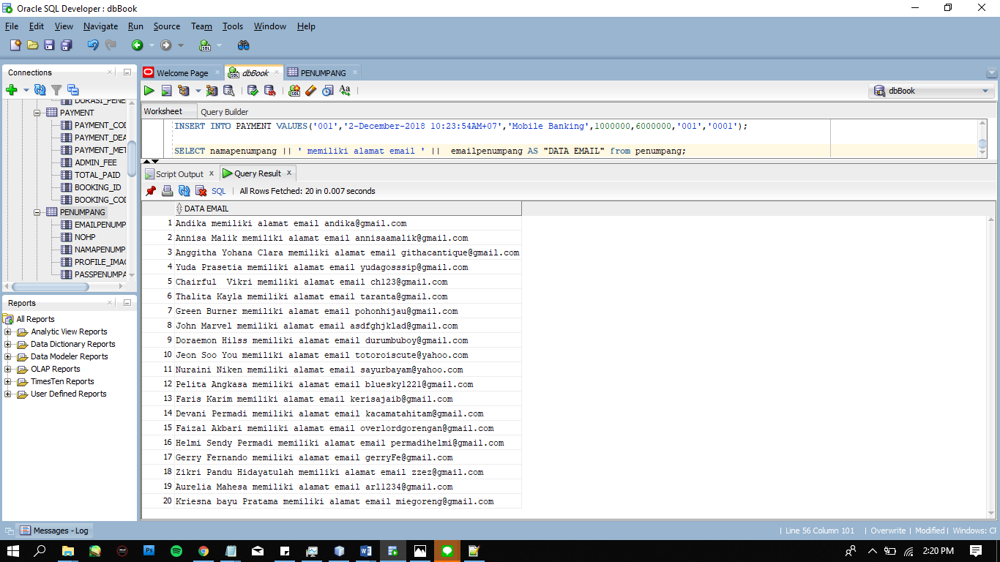

**Intermediate**

**SELECT full_name, sum(ticket_price) AS "Jumlah yang Harus Dibayar", count(full_name) AS "Jumlah Booking" from booking_details group by full_name;**

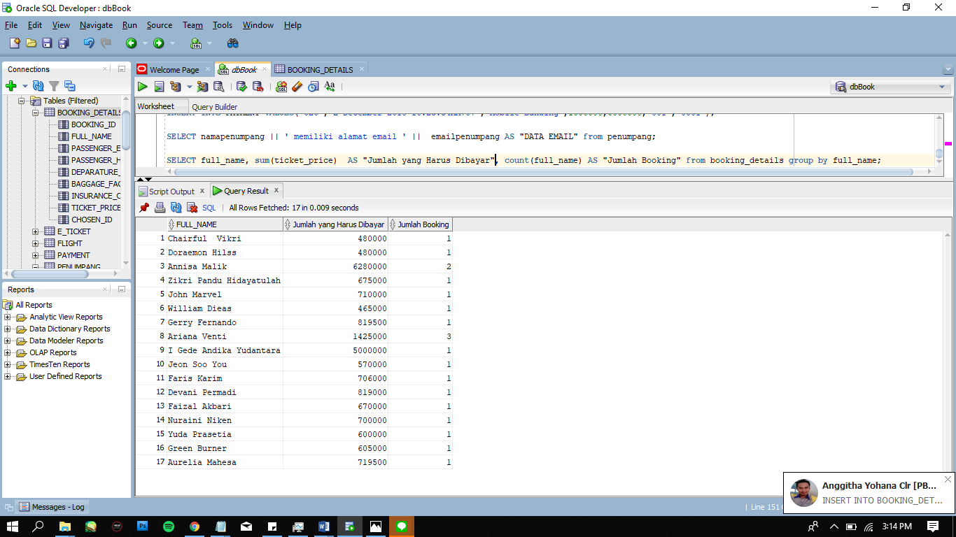

**Main Query**

**SELECT full_name, sum(ticket_price) AS "Jumlah yang Harus Dibayar", count(full_name) AS "Jumlah Booking" , sum(total_paid) AS "YANG DIBAYARKAN", (sum(ticket_price)-sum(total_paid)-sum(admin_fee)) AS "Kembalian/Hutang" from booking_details**

**join payment using (booking_id) group by full_name;**

